

ANEXOS DEL CONCURSO DE SEGURIDAD CIUDADANA

FNDR 2018

FONDO REGIONAL FINANCIADO
CON FNDR 6% 2018

Deben presentar 2 ejemplares (un original y una copia idéntica en sobre cerrado con carta conductora y adjuntar un CD, DVD o pendrive rotulado con una copia fiel de la postulación en formato PDF)

ANEXOS
ANEXO N°1
CARTA DE ENTREGA DE POSTULACIÓN
CONCURSO DE SEGURIDAD CIUDADANA 2018

SEÑOR
INTENDENTE DE LA REGIÓN DE TARAPACÁ
PRESENTE

Junto con saludar a Ud. a través del presente tengo a bien presentar el siguiente proyecto:
Nombre del proyecto
Nombre de la Institución
Rut de la institución
Clasificación de proyecto: (nuevo, de continuidad)
Categoría:(Intervención situacional o Intervención psicosocial)
Línea:
Plazo de ejecución
Nombre del Representante Legal
Nombre del EJECUTOR
Monto | $
Provincia donde invierte | Iquique |  | Tamarugal
Sin otro particular, saluda atentamente.
__________________________________________________________
Nombre del representante legal de la organización, Firma,
Rut y Timbre de la entidad.
Fecha: ______________________/2018

ANEXO N°2
CARTA DE COMPROMISO DE APORTES PROPIOS

Ciudad |  | Fecha (día/mes/año)

Para la correcta ejecución de la iniciativa denominada:
Presentado por esta Institución para su financiamiento a través del Concurso FNDR 2018 “Actividades de Seguridad del Gobierno Regional de Tarapacá, en conformidad a lo señalado en el respectivo Instructivo – Base 2018 definido para el correspondiente concurso público.
Nombre Entidad Postulante
Nº RUT |  |  | Representante Legal
Domicilio
Ciudad
Se compromete a realizar los siguientes Aportes Propios institucionales,
Descripción del Aporte Propio |  | Cantidad (unidades/horas) |  |  | Valor ($)

Representante Legal
Nº Rut

Firma del Representante Legal

ANEXO N°3
CARTA DE COMPROMISO DE APORTES DE TERCEROS

Ciudad |  | Fecha(día/mes/año)

La institución/persona colaboradora, denominada:
Nº Rut |  |  | Fono
Domicilio
Ciudad
Declara, por medio del presente instrumento, que en caso de ser financiada la iniciativa denominada:
Presentado por esta Institución para su financiamiento a través del Concurso FNDR 2018 “Actividades de Seguridad Ciudadana del Gobierno Regional de Tarapacá, en conformidad a lo señalado en el respectivo Instructivo – Base 2018 definido para el correspondiente concurso público.
Presentado por la Entidad Postulante denominada:
Se compromete a realizar los siguientes Aportes considerados como Aporte de Terceros
Descripción del Aporte de Terceros |  | Cantidad (unidades/horas) |  |  | Valor ($)

Firma del Representante Legal

ANEXO N°4
LISTADO DE BENEFICIARIOS DE LA INSTITUCIÓN POSTULANTE

Nº | Nombre | Rut | Dirección/ Teléfono | Email de Contacto
1
2
3
4
5
6
7
8
9
10
11
12
13
14
15
16
17
18
19
20
(Extender en el caso que se requiera más beneficiarios)

ANEXO N°5
CARTA DE COMPROMISO DEL EQUIPO DE TRABAJO
(Para evaluación técnica)

Yo: …………………..………………………………………………………………………………………………………...: Comprometo mi participación en el Proyecto: …………………………….…………………………………….: prestando servicio por: ………………….…………. Cantidad de Horas semanales en la función: …………………………………………………………………………………….…. Presentado al Gobierno Regional de Tarapacá en los fondos de Seguridad Ciudadano FNDR 2018, para participar en la ejecución del proyecto: ……………………………………………………………….………………………………………………………… ……..…………………………………………………………………………………………………………………………………….…:

Nombre y firma del representante legal de la organización,  Rut y Timbre de la entidad | Nombre y firma del que participará en el proyecto.

Fecha: ______________________/2018

ANEXO N°6
MAPA DE FACTORES DE RIESGO
IDENTIFICA CUADRANTE O LUGAR DONDE SE PRODUCE EL FACTOR
PARA PROYECTOS PSICOSOCIALES


SECTOR PAZA TENIENTE IBÁÑEZ:

AL NORTE: BULNES
AL SUR: ORELLA
AL ESTE: LATORRE
AL OESTE: A. PÉREZ CANTO

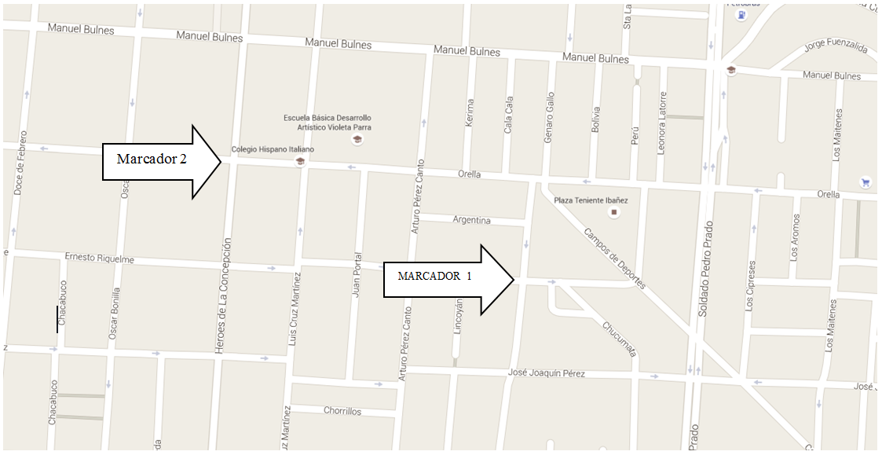

EJEMPLO:
N° | MARCADOR | INDICADOR | CANTIDAD
1 | MARCADOR 1 | Factor de riesgo de drogadicción | 1
2 | MARCADOR 2 | Factor de riesgos XXXXXXXXXXX | 1
3 | MARCADOR 2 | (escribir antecedentes que estén considerados)

(Descripción del Cuadro: En este mapa se debe identificar cual es la ubicación geográfica de los factores de riesgos identificados en las iniciativas de carácter psicosocial.)

ANEXO N°7
MAPA TERRITORIAL DE UBICACIÓN
Proyectos situacionales de alarmas, cámaras.

MAPA PARA COMPLETAR (opcional, si no posee google maps, puede ser llenado a mano, completando el nombre de las calles e identificar la ubicación geográfica exacta de la instalación de la inversión, alarmas o cámaras. En el caso que tenga acceso a un mapa digital, incorpore digitalmente la ubicación de la inversión)

NOMBRE DE CALLE

NOMBRE DE CALLE

NOMBRE DE CALLE

Ejemplo:
Tipo de Inversión | Cantidad | Ubicación | Beneficiarios
alarma | 40 | Genaro Gallo entre Orella y Manuel Rodríguez. | 100 personas

ANEXO N°8
FICHA TÉCNICA PARA ALARMAS COMUNITARIAS

INDICADOR | DETALLE
TIPO DE ALARMA
MARCA / MODELO
POTENCIA /ALCANCE
DETALLE DEL PRODUCTO
SEPARACIÓN EFECTIVA DE ALARMAS POR CASA
VALOR UNITARIO | $
TIEMPO DE GARANTÍA POR PARTE DE LA EMPRESA | DEBE SER DE AL MENOS 24 MESES
POSEE CERTIFICACIÓN PARA LA INSTALACIÓN | SI |  | NO |  | N° CERTIFICACIÓN

FICHA TÉCNICA PARA CÁMARAS DE TELEVIGILANCIA

INDICADOR | DETALLE
TIPO DE ALARMA
MARCA / MODELO
POTENCIA /ALCANCE
DETALLE DEL PRODUCTO
ZOOM ÓPTICO
CANALIZACIÓN
ENVÍO DE SEÑAL | ALÁMBRICA |  |  |  |  |  |  | INALAMBRICA
SEPARACIÓN EFECTIVA DE ALARMAS POR CASA
VALOR UNITARIO | $
TIEMPO DE GARANTÍA POR PARTE DE LA EMPRESA | DEBE SER DE AL MENOS 24 MESES
POSEE CERTIFICACIÓN PARA LA INSTALACIÓN | SI |  |  | NO |  |  | N° CERTIFICACIÓN

ANEXO N°9
CONTRATO TIPO ENTRE PRIVADOS
(Para proyectos situacionales de cámaras, Iluminación y/o alarmas)
(OPCIONAL)

CONTRATO PARA ADQUISICIÓN
DE CÁMARAS DE TELEVIGILANCIA, ALARMAS Y/O ILUMINACIÓN PEATONAL E ILUMINACIÓN DENTRO DE CONDOMINIOS
INSTITUCIÓN XXXX
A
EMPRESA XXXX

En Iquique a xx de xx de dos mil quince, entre la Institución XXXX, persona jurídica xxxx, representada en este acto por don(ña) xxxx, chilena, profesión u oficio, cédula de identidad número xxxx, ambos con domicilio en Iquique, en avda. o calle xxxx, en adelante la Junta de Vecinos o Club Social xxxx, y por la otra, la Empresa xxxx, RUT número xxx, representada legalmente por don(ña) xxxx, chileno, cédula nacional de identidad número xxxx, ambos con domicilio en xxxx, comuna de xxxx, en adelante “La Empresa”, se ha convenido el siguiente contrato:

PRIMERO: Mediante el presente instrumento y de acuerdo a lo solicitado en la Bases del Concurso de Seguridad Ciudadana del Fondo Nacional de Desarrollo Regional del Gobierno Regional de Tarapacá, las partes comparecientes vienen en celebrar el presente contrato para la adquisición de Cámara de Televigilancia, Alarmas y/o Luminarias. El proyecto contempla la adquisición de (n° de cámaras, alarmas o luminarias) cámaras de vigilancia, alarmas y/o luminarias.

(En los casos de contar con un plano, este se debe adjuntar a continuación de la cláusula primera, de lo contrario, se debe indicar la ubicación en donde se fijarán las Cámaras, Luminarias y/o Alarmas)

SEGUNDO: El plazo de ejecución de la instalación será de 60 (puede modificarse por acuerdo de las partes) días a contar de la fecha de firma del presente contrato.

TERCERO: El valor total por la instalación de las cámaras y/o alarmas es de [en números y letras, ejemplo $ 1.000.000.- (un millón de pesos)], I.V.A. incluido, los que serán pagados en 2 cuotas, una al momento de la suscripción del presente instrumento y la segunda al momento de la entrega conforme del equipamiento adquirido o de acuerdo a los estados de avances que presenten las empresas.

CUARTO: La Empresa XXXX, para garantizar la correcta y oportuna ejecución de los servicios indicados en el presente contrato y de fiel, total y buen cumplimiento de éste, deberá entregar a favor de la Institución XXXX un Vale Vista o Boleta Bancaria por un monto de (5% del valor total de contrato), a nombre (del representante legal o presidente de la Institución XXXX) con vigencia por un período de 18 meses a contar de la fecha de Recepción de los trabajos sin observaciones al momento de extenderse el Acta de Recepción final de la obra. Dicho Vale Vista o Boleta Bancaria deberá ser entregada a la Institución XXXX, al momento de suscribirse por ambas partes el presente contrato y podrá ser cobrada por la representante legal o presidente de la Institución XXXX en caso de incumplimiento o retardo de las obligaciones que emanan del presente contrato, ya sea de forma parcial o total.

QUINTO: La Empresa XXXX, ya individualizada, por este acto, faculta y autoriza al representante legal o presidente de la Institución XXXX para el cobro, total o parcial, de las indicadas garantías, por perjuicios causados a la Institución XXXX, que ésta debe asumir por la acción u omisión del adjudicatario y por cualquier incumplimiento de sus obligaciones asumidas en conformidad al presente contrato.

SEXTO: La Empresa XXXX se obliga en este acto a ejecutar un Servicio de Mantención, el que comprenderá la mano de obra especializada y todos los repuestos, materiales y piezas que eventualmente sea necesario reemplazar para el óptimo funcionamiento de los equipos por ellos instalados. Los dispositivos instalados deberán ser revisados a lo menos una vez al mes para comprobar su estado y operatividad, por el período que dure la garantía de los equipos adquiridos, la que se fija en este acto por un período de 18 (dieciocho) meses.

SÉPTIMO: La empresa se obliga por este acto a presentar un Certificado de cumplimiento de obligaciones laborales y previsionales, emitido por la Dirección del Trabajo cuya antigüedad no sea superior a 30 días al momento de la firma del presente instrumento y otro actualizado, al momento de suscribir el Acta de Recepción final de la obra.

OCTAVO El contrato se entenderá resuelto ipso-facto, sin forma de juicio y sin derecho a indemnización por cualquier incumplimiento grave de la empresa respecto de las obligaciones contraídas en virtud del contrato.

NOVENO: Para todos los efectos legales, judiciales y extrajudiciales derivados de este contrato, ambas partes prorrogan la competencia para ante los Tribunales de Justicia de la comuna y ciudad de Iquique.

DÉCIMO: Todos los gastos, impuestos y tasas del presente contrato serán de cargo del adjudicatario.

UNDÉCIMO: En señal de aceptación y conformidad las partes firman el presente contrato en tres ejemplares del mismo tenor y fecha.

Firma y Timbre del Representante legal de la institución xxxxxxxxx | Firma y Timbre del Representante legal de la Empresa xxxxxxxxx

ANEXO N°10
ACTA DE INFORMACIÓN
PROYECTOS DEL FONDO SEGURIDAD CIUDADANA FNDR 2018

En………………………………., con fecha…….………….…. de…………..……. de……………..…………., a las ………………………………….…..hrs., se realiza la reunión de información del proyecto denominado “……………………………………………………………………………………………………………………………………….…”.
Los representantes de las organizaciones comunitarias y socios que asisten a la presente reunión, toman conocimiento de dicho proyecto, que será presentado al Fondo de actividades del fondo de Seguridad Ciudadana FNDR 2018.
Adjunta: nombre y firma de los asistentes a la reunión.
NOTA: En los casos de Luminaria peatonal, debe quedar en forma explícita que los gastos de mantención y operación de la inversión, se realizará con cargo a la institución y que podría incurrir en el alza del gasto común.

Nombre y Firma  Coordinador del Proyecto | Nombre y Firma  Representante Legal

ANEXO N°11
MEMORIAS TÉCNICAS
SOLO PARA LUMINARIA PEATONAL
PROYECTOS DEL FONDO SEGURIDAD CIUDADANA 2018

LAS MEMORIAS TÉCNICAS DEBEN INCORPORAR EL SIGUIENTE FORMATO, LO QUE IMPLICA GENERAR UN DOCUMENTO ADICIONAL CON LOS ANTECEDENTES REQUERIDOS:
- Índice
- Información general de la empresa
- Resumen ejecutivo
- Proceso de análisis donde contemple
  - Condiciones actuales (área a iluminar sin luminarias, fotos)
  - Descripción técnica del sistema de alimentación
  - Descripción de equipos.
  - Garantía de mantención por 24 meses, a contar de la operación de la luminaria.
- Proyectos de realizados anteriormente
- Patentes y Registros

  - Memoria de Calculo lumínico (nivel de iluminación optimo, discriminación de luminarias, incidencia luminosa del proyecto)

  - Medición final de iluminación.

Cualquier modificación del plazo del contrato, deberá ajustarse a lo estipulado en el Manual de Rendiciones y Operaciones.

IMPORTANTE:
- Se debe esperar la aprobación de estos documentos, según el proyecto adjudicado, de caso contrario, se informará al consejo Regional que no cumple con las condiciones técnicas para el desarrollo de la iniciativa.
- Para los proyectos aprobados de luminarias, cámaras y alarmas, las instituciones deberán ingresar una “declaración jurada de capacidad de ejecución”, suscrita por la empresa que ejecutará el proyecto, en la cual especifica al personal calificado y disponible para ejecutar el o los proyectos, siendo importante la proporción del personal con la carga de trabajo y plazos de ejecución de los proyectos. Este documento que será exigido posterior a la etapa de adjudicación y antes de la entrega de los recursos.

ANEXO N°12
AUTORIZACIÓN DE INSTALACIÓN Y UBICACIÓN DE LUMINARIAS
PROYECTOS DEL FONDO SEGURIDAD CIUDADANA 2018
(SOLO PARA PROYECTOS DE ILUMINACIÓN)

Yo: ………………………………………………………………..……………………….. (Representante legal, Persona Jurídica, Municipalidad o entidad), Autorizo para que la Institución: ………………………….………………………………………………………………….. Instale las luminarias solares, individualizadas en el proyecto: …………………………………………………………………….…………… Presentado al fondo de Seguridad Ciudadana FNDR 2018, del Gobierno Regional de Tarapacá.
NOTA: En los casos de Condominios, debe quedar en forma explícita que los gastos de mantención y operación de la inversión, se realizará con cargo a la institución y que podría incurrir en el alza del gasto común. Además el presente anexo, debe realizarse por cada una de las luminarias que se deseen instalar, considerando los aspectos de la memoria técnica en relación a la ubicación de las mismas.

Nombre, Firma, Timbre  Representante legal de la Ilustre Municipalidad o entidad correspondiente ____________________ | Nombre, Firma, Timbre  Representante Legal de la institución que presenta el proyecto

ANEXO N°13
COTIZACIÓN DE LUMINARIA SOLAR
PROYECTOS DEL FONDO SEGURIDAD CIUDADANA 2018
(SOLO PARA PROYECTOS DE ILUMINACIÓN)
COTIZACIÓN

INDICADOR | DETALLE
PANEL FOTOVOLTAICO  MARCA / MODELO | Marca
PANEL FOTOVOLTAICO  MARCA / MODELO | Modelo
PANEL FOTOVOLTAICO  MARCA / MODELO | Proteción IP
PANEL FOTOVOLTAICO  MARCA / MODELO | Horas de Vida Util
REGULADOR DE CARGA | Marca
REGULADOR DE CARGA | Modelo
REGULADOR DE CARGA | Proteción IP
REGULADOR DE CARGA | Horas de Vida Util
LAMPARA LED | Marca
LAMPARA LED | Modelo
LAMPARA LED | Proteción IP
LAMPARA LED | Horas de Vida Util
TIPO DE BATERIA Y UBICACIÓN | Marca
TIPO DE BATERIA Y UBICACIÓN | Modelo
TIPO DE BATERIA Y UBICACIÓN | Proteción IP
TIPO DE BATERIA Y UBICACIÓN | Horas de Vida Util
VALOR UNITARIO | $
TIEMPO DE GARANTÍA POR PARTE DE LA EMPRESA | DEBE SER DE AL MENOS 24 MESES

Nombre, Firma, Timbre
Representante legal de la Empresa, técnico o Unidad ejecutora

ANEXO N°14
UBICACIÓN DE LA LUMINARIA SOLAR
PROYECTOS DEL FONDO SEGURIDAD CIUDADANA 2018
(SOLO PARA PROYECTOS DE ILUMINACIÓN)

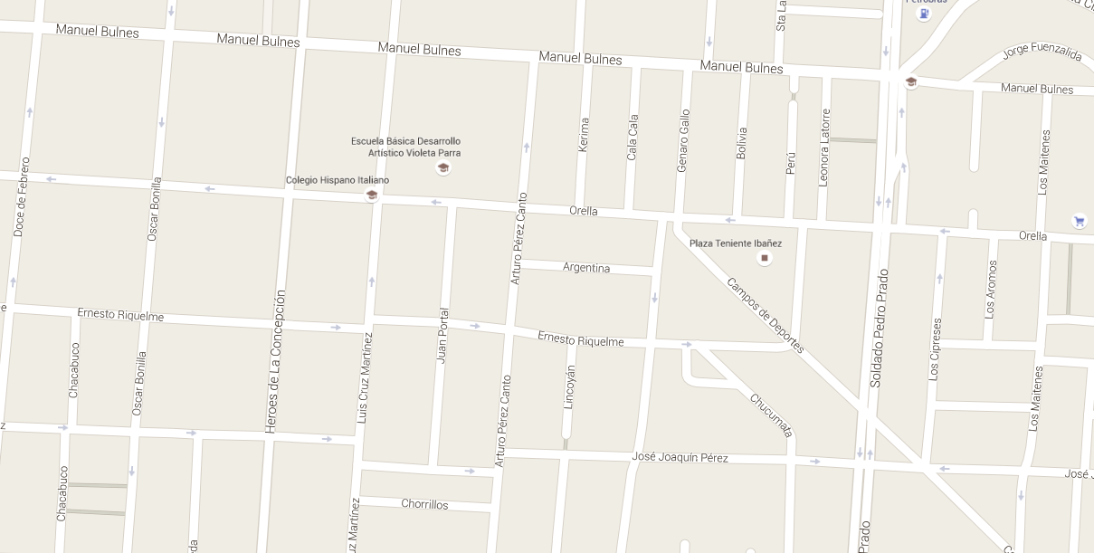
LUMINARIA 1
LUMINARIA 2

EJEMPLO:
N° | MARCADOR | UBICACIÓN | CANTIDAD
1 | LUMINARIA 1 |  | 1
2 | LUMINARIA 2 |  | 1
3 | LUMINARIA 3

NOTA: Se debe incorporar los permisos correspondientes para la ubicación de la luminaria, en algunos casos estos permisos serán más de uno.

ANEXO N°15
CARTA DE COMPROMISO DE LA INSTITUCIÓN
PARA COMPROMETER OBRAS CIVILES PARA LAS LUMINARIAS SOLARES
(SOLO PARA PROYECTOS DE ILUMINACIÓN)

Yo: …………………………………………………………………………………………….. Representante legal de la institución:………………………………………………………………………………………………………………………….. da cuenta que el proyecto: ………………………………………………………………………………………………. Presentado al fondo de seguridad ciudadana FNDR del Gobierno Regional de Tarapacá no compromete el financiamiento de obras civiles para luminarias, por consiguiente, estas se deben realizar a través de aportes propios o de terceros. Para tales efectos, nuestra institución se compromete a recurrir empresas de servicios reconocidas ante la autoridad contralora y fiscalizadora S.E.C (Súper Intendencia de Electricidad y Combustibles) o en su defecto consultar el listado de instaladores autorizados por la misma entidad (SEC).

Nombre, Firma, Timbre
Representante Legal de la institución que presenta el proyecto

ANEXO N°16

AUTORIZACIÓN DE CENCO O MUNICIPALIDAD PARA COORDINACIÓN DE PROYECTOS DE CAMARAS DE TELEVIGILANCIA
PROYECTOS DEL FONDO SEGURIDAD CIUDADANA 2018
(SOLO PARA PROYECTOS DE CAMARAS DE TELEVIGILANCIA)
GOBIERNO REGIONAL DE TARAPACÁ
DIVISIÓN DE PLANIFICACIÓN Y DESARROLLO REGIONAL
DEPARTAMENTO DE GESTIÓN DEL DESARROLLO

Yo: ………………………………………………………………………………….. (Representante legal, Persona Jurídica, Municipalidad o entidad), Autorizo para que la Institución: ………………………….……………………………………………………………….. Instale las cámaras de televigilancia, del el proyecto: …………………………………………………………………….…………… Presentado al fondo de seguridad ciudadana FNDR 2018, del Gobierno Regional de Tarapacá.
Para las coordinación de este proyecto se encuentra enlazado por: ……………………….……………………… …………………………………………………………………………………………………………….
NOTA: AUTORIZACIÓN DE CENCO O MUNICIPALIDADES PARA LA COORDINACIÓN DE PROYECTOS DE CÁMARAS DE TELEVIGILANCIA, DONDE ESPECIFIQUE LOS REQUERIMIENTOS TÉCNICOS NECESARIOS PARA ENLAZAR LOS PROYECTOS.

Nombre, Firma, Timbre  Representante legal de la Ilustre Municipalidad de ____________________ | Nombre, Firma, Timbre  Representante Legal de la institución que presenta el proyecto

ANEXO N°17
DOCUMENTO QUE ACREDITE QUE CORRESPONDE A UN ESPACIO PÚBLICO Y LA AUTORIZACIÓN PARA SU INTERVENCIÓN
(SOLO PARA PROYECTOS DE RECUPERACIÓN DE ESPACIOS PÚBLICOS)
PROYECTOS DEL FONDO SEGURIDAD CIUDADANA 2018

Yo: ………………………………………………………………………………….. (Representante legal, Persona Jurídica, Municipalidad o entidad), Autorizo para que la Institución: ………………………….……………………………………………………………….. Pueda intervenir vuestro espacio público, del el proyecto: ………………………………………………………….………………….…………… Presentado al fondo de seguridad ciudadana FNDR 2018, del Gobierno Regional de Tarapacá.

Nombre, Firma, Timbre  Representante legal de la Ilustre Municipalidad de ____________________ | Nombre, Firma, Timbre  Representante Legal de la institución que presenta el proyecto

Según el Certificado de CORE N°324 del 15 de septiembre de 2015

